Annie Sloan Provence 1L: Twój sposób na wnętrzarską nudę!
Doskonała jakość, dobre krycie i świetne parametry, Sprawdź, czym jeszcze kupi produkt.

Poznaj linię Provence
Farby kredowe wkradły się do naszych domów przebojem. Coraz chętnie używamy ich od zdobienia starych mebli lub przestrzeni, które swoją świetność mają już dawno za sobą. Doskonale sprawują się w szczególności w przypadku drewna, im bardziej chropowatego i nieoszlifowanego, tym lepiej. Sprawdza się też w przypadku codziennych przeróbek DIY.
Farby Annie Sloan - coś dla majsterkowicza
Coraz częściej kupujemy również produkty w wydaniu saute, bez lakierowanej powłoki. Annie Sloan Provence 1L to produkt doskonałej jakości, pozwalający na osiągnięcie spektakularnego efektu bez wkładania dużego wysiłku w realizację planu. Dzięki puszce i pędzlowi mamy szansę wykazać się swoim artystycznym duchem i pokazać światu, jak bardzo wybrana przez nas stylistyka odpowiada naszemu gustowi.

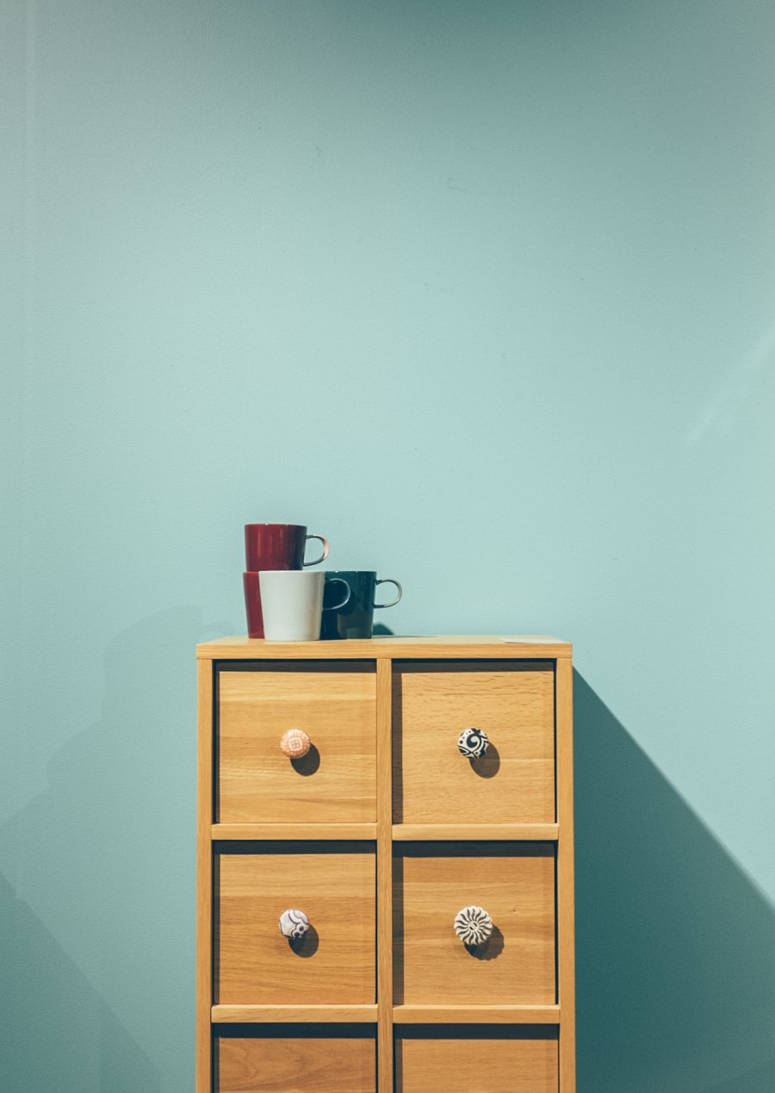
Sposób aplikacji farb Annie Sloan
Annie Sloan Provence 1L to farba, która spodoba się pasjonatom południa Francji, lazurowych wybrzeż i rajskich plaż, z wodą kontrastującą z białym piaskiem. Doskonale odnajdzie się w towarzystwie bieli i beżu oraz przełamanych szarości. Coraz częściej gości również jako sposób na odświeżenie drewnianych okiennic, stolików i stołków na tarasie i innych części domowych przestrzeni. Sprzedawana w wygodnych puszkach jednolitrowych, ma lekką, wodną konsystencję, więc należy odpowiednio wstrząsnąć produktem zanim rozpoczniemy aplikację. Nakładamy ją cienkimi warstwami (można uprzednio nieco zmatowić powierzchnię) i czekamy do wyschnięcia. Następnie, w celu utrwalenia efektu, warto aplikować specjalny wosk.

